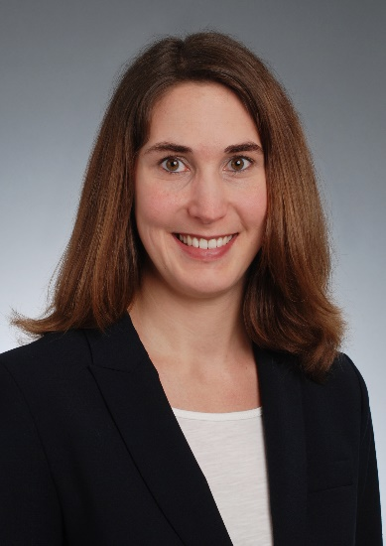Lebenslauf von Stephanie Bösch

Personaldaten

Name |  | Bösch
Vorname |  | Stephanie
Wohnadresse |  | 5430 Wettingen AG, Brückenstrasse 2
Telefon |  | 076 430 17 50
E-Mail-Adresse |  | steffiboesch@hotmail.com
Geburtsdatum |  | 27. August 1985
Berufliche Erfahrung

Seit März 2015 |  | Rechtsanwältin in der Anwaltskanzlei Becker Gurini Hanhart Vogt, Rechtsanwälte und Notar, 5600 Lenzburg
- Tätigkeitsgebiete: Familienrecht, Zivilrecht, Strafrecht, Arbeitsrecht, Mietrecht
- Allgemeinpraxis
- Beratung
- Prozessführung
März 2013 bis September 2013 |  | Gerichtsschreiberin am Bezirksgericht Aarau,  5000 Aarau
- Juristische Abklärungen in diversen Rechtsgebieten
- Vorbereitung von Fällen und Verhandlungen
- Protokollführung an Verhandlungen
- Begründung von Urteilen
- Telefonische Auskünfte
März 2012 bis Februar 2013 |  | Bezirksgericht Aarau, 5000 Aarau, Praktikantin
- Juristische Abklärungen in diversen Rechtsgebieten
- Vorbereitung von Fällen und Verhandlungen
- Protokollführung an Verhandlungen
- Begründung von Urteilen
März 2011 bis Januar 2012 |  | Staatsanwaltschaft Lenzburg-Aarau, 5600 Lenzburg, Praktikantin
- Verfassen von Einstellungs- und Nichtanhandnahmeverfügungen
- Verfassen von Strafbefehlen
- Protokollführung bei Einzel- und Konfrontationseinvernahmen
- Vertretung der Staatsanwaltschaft vor Bezirksgericht Lenzburg
- Teilnahme an Mietschlichtungen und Befragungen zum fürsorglichen Freiheitsentzug
- Unterstützung bei Piketteinsätzen
November 2009 |  | Volontariat am Bezirksgericht Zürich, 8026 Zürich
- Kennenlernen verschiedener Bereiche des Bezirksgerichts (4. Abteilung, Schlichtungsbehörde, Audienzrichteramt, Arbeitsgericht)
- Aktenstudium
- Anhören diverser Verhandlungen
Juni bis September 2009 |  | PricewaterhouseCoopers AG, 8050 Zürich, Praktikantin
- Unterstützen und Mitarbeiten im Office for Professional Oversight Matters (OPOM)
- Überarbeiten des internen Reglements zur Bekämpfung der Geldwäscherei
- Abklären von diversen rechtlichen Themen in den Bereichen: Arbeitsrecht, Haftpflichtrecht, Vertragsrecht, Datenschutz, etc.
- Allgemeine Arbeiten im Zusammenhang mit rechtlichen Abklärungen
April bis September 2006 |  | ABB Schweiz AG Micafil, 8048 Zürich
Unterstützung in diversen Geschäftsprozessen
- Datenbereinigung in SAP (Module SD, MM, PP, CO)
- Inventar
Berufliche Ausbildung

2013 - 2014 |  | Patent als aargauische Rechtsanwältin (Abschluss: Dezember 2014)
2009 – 2011 |  | Universität Zürich: Master of Law (Abschluss März 2011)
2006 – 2009 |  | Universität Zürich: Bachelor of Law (Abschluss März 2010)
2005 – 2006 |  | Sprachaufenthalt und befristete Anstellung bei der ABB Schweiz AG Micafil
2001 – 2005 |  | Kantonsschule Wettingen
1997 – 2001 |  | Bezirksschule Wettingen
Fremdsprachenkenntnisse

Englisch |  | Sehr gute Kenntnisse in Wort und Schrift
- 3-wöchiger Aufenthalt mit Praktikum und Schule in England
- 2-wöchiger Aufenthalt in Malta mit Sprachschule
- 6-monatiger Aufenthalt in Australien und Neuseeland mit 3-monatigem CAE-Kurs (Certificate in Advanced English)
Französisch |  | Gute Kenntnisse in Wort und Schrift
Italienisch |  | Gute Grundkenntnisse
EDV-Kenntnisse

Microsoft-Office |  | Gute Kenntnisse in Word, Excel, Powerpoint und Outlook
Weitere Tätigkeiten

arwo Wettingen |  | Rechtsberatung
Vereine |  | TV Würenlos (zeitweise Leitung des polysportiven Trainings)
Hobbies |  | Sport, Lesen, Reisen, Kino

